### ****第7章　第9小节　将灰度转为彩色****

我们已经知道了如何将彩色转为灰度，除了去色命令以外，比较有代表性的是色相/饱和度调整工具，降低其中的饱和度就可以得到灰度。

但对于灰度而言，却无法通过同样的途径转为彩色。如下左图，一个灰度的矩形在提高饱和度之后没有任何变化。这是由于饱和度命令是基于现有色相的基础上的，但灰度中不包含色相，因此饱和度选项对一个灰度色而言是没有调整效果的。需要记住的是，纯黑、纯白也是属于灰度色的。同样无法通过直接的饱和度来调整。

勾选着色选项之后，Photoshop就会使用一个单一的色彩替换原图中全部色彩，也包括灰度，因此可以通过这种方法将灰度转为彩色，如下右图。

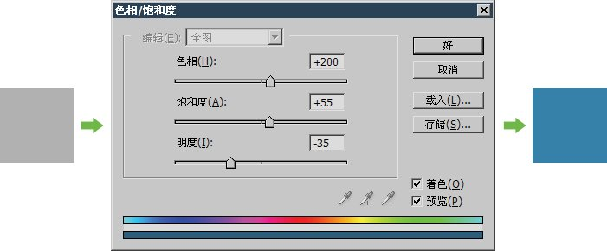

现在试试看，能否将下图中接近黑的色锈迹改为和其他部分差不多的蓝色。大家先自己动手做做看。下载范例文件[sample0702.jpg](http://99ut.com/images/library/ps_text_basic/sample0702.jpg)

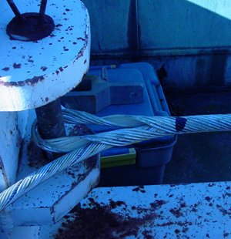

对于这幅图像来说，首先要指定到那些黑色锈迹的区域，然后再行调整。而要指定的话就需要创建一个选区，可以看出这个选区是很难创建的，因为锈迹分布较为细密且不连续。而前面我们在制作蓝色西瓜时候所使用的方法在这里也不适用，因为那是通过改变色相实现的，而锈迹是黑色的，黑色没有色相。

**0712**也可以使用【图像>调整>可选颜色】来将灰度转为彩色，可选颜色命令中可以选择各个分色色彩进行调整。一般在针对印刷品调整中较为常见。现在我们就使用它来改变下图中的锈迹。

为了避免影响其他地方，我们先创建一个选区，如下左图。然后启动可选颜色命令，在颜色中选择黑色，然后更改一些数值，如下中图，完成后的效果如下右图。可以使用这个思路去更改图像中其他区域的锈迹。

要彻底消除这幅图像中的锈迹，单凭借色彩调整是很难做到的。观察下右图可以看到，原先黑色的区域被调整为蓝色后有明显的杂点。这些杂点又称为噪点，我们在上一课程中有介绍过，噪点的产生是由于光学设备(数码相机、扫描仪)对于黑色的判定不平稳造成的。

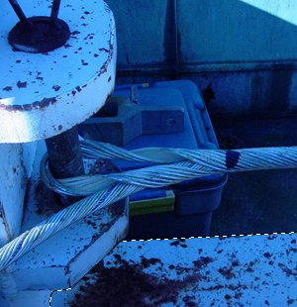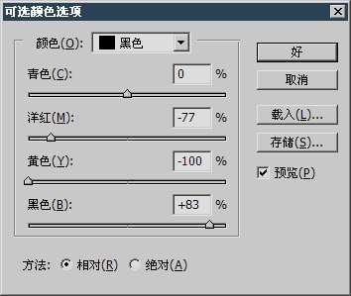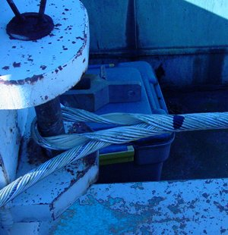

可选颜命令是基于专业分色原理的。目前让大家来理解是较为困难的，并且也没有必要，只要知道它可以通过选取单独的颜色进行调整就可以了。比如它可以单独降低图像中绿色部分的青色，而不影响蓝色部分的青色(这句话如果听不懂也没有关系，在以后实际用到时就会明白)。